**賈伯斯：極度聰明的人　都有一個特徵**

輔導文粹–學生輔導

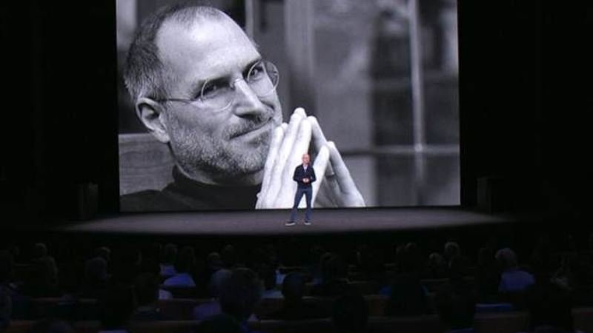學生時代會唸書的人，出社會後在真實世界未必能吃得開。如果成績不足以證明一個人的聰明才智，那世界上最成功的人怎麼看？

亞馬遜的貝佐斯尋求不拘一格的創意，特斯拉的馬斯克重視驗證想法的能力勝過學位，蘋果狂人賈伯斯也有不同的想法。

已故蘋果共同創辦人賈伯斯，1982年曾在美國成就學院（Academy of Achievement）定義所謂「真正的智慧」。

在賈伯斯眼中，要顯露真正的智慧，關鍵不是專精單一領域的專業知識，而是能以意想不到的方式結合不同領域的能力。

賈伯斯當時說：「聰明很大一部分在於縱觀全局，就像你能夠從80樓俯瞰一整座城市的全貌。其他人只是看著那些小笨地圖，想著該怎麼從A點到B點的時候，在你眼前一覽無遺。你可以看穿一切。」

那麼問題來了，你該怎麼培養能力，擁有洞察局勢的鷹眼？

賈伯斯的回答是，你要做個知識上的雜食動物，以獨一無二、難以預料的方式去探索世界。

賈伯斯表示：「你必不能與其他人擁有相同的經歷，否則你與他人的想法如出一轍，就沒辦法創新。」

「你可能會考慮去巴黎當個幾年詩人，或者去一趟第三世界國家，我高度推薦。或者一次戀上兩個人也行。華特迪士尼是嗑迷幻藥。」

註定毀滅的愛情或迷幻藥可能不是你的菜，重點是你要想辦法培養出能結合看似無關專業領域的能力，磨練你的洞察力，用更寬廣的視野去解決問題。

賈伯斯的想法很合邏輯，如果你跟周遭所有人的興趣都一樣，就很難替你的工作帶來嶄新的觀點。不過很多人在職場工作愈久，就愈淡忘這件事，只聚焦在磨練主專業領域的能力，放棄那些「漫無目的」的思索，但單一的興趣只會限制你的知識與創造力。有時候你會發現，一開始害你走神分心的東西，最後卻能帶你從截然不同的角度思考。

科學也支持賈伯斯的看法，數項研究發現，心理學家稱為「開放性」的人格特質，與優異的大腦之間密切相關。

1960年代，科學家抓來一群天才，把他們關起來，研究他們是否具有同樣的特質。結果發現，不論是詩人、企業家還是科學家，每個成就非凡的人，都對新點子與新的經驗態度非常開放。

另一項較近期的研究顯示，對新想法與新體驗抱有高度興趣的特質，不但展現在非常聰明的年輕人身上，也能協助老人對抗心智衰退。

by 編譯／樂羽嘉